Bài 1:

| **Tên lớp (Class)** | **Vai trò** | **Mô tả ngắn** |
| --- | --- | --- |
| **Sách (Book)** | Quản lý thông tin từng cuốn sách. | Chứa các thuộc tính như: maSach, tenSach, tacGia, namXuatBan, tinhTrang. |
| **Độc giả (Reader)** | Đại diện cho người mượn sách. | Lưu thông tin như maDocGia, hoTen, diaChi, soDienThoai, danhSachSachDangMuon. |
| **Nhân viên thư viện (Librarian)** | Quản lý hoạt động mượn – trả và cập nhật kho sách. | Có thể thêm/xóa/sửa thông tin sách, xác nhận việc mượn – trả của độc giả. |
| **Phiếu mượn (BorrowSlip)** | Ghi lại thông tin mỗi lần mượn sách. | Chứa maPhieuMuon, ngayMuon, hanTra, docGia, danhSachSachMuon, trangThai. |
| **Phiếu trả (ReturnSlip)** | Ghi lại thông tin khi độc giả trả sách. | Bao gồm maPhieuTra, ngayTra, docGia, danhSachSachTra, tinhTrangSach. |
| **Thư viện (Library)** | Lớp quản lý tổng thể hệ thống. | Chịu trách nhiệm lưu trữ danh sách sách, độc giả, nhân viên và xử lý các yêu cầu mượn/trả. |

Bài 2:

| **Mối quan hệ** | **Loại quan hệ** | **Giải thích** | **Ký hiệu UML** |
| --- | --- | --- | --- |
| **1. Một giáo viên giảng dạy nhiều lớp học.** | **Association (Quan hệ kết hợp)** | Mối quan hệ đơn giản giữa hai lớp độc lập: một giáo viên có thể dạy nhiều lớp, và một lớp có thể có một hoặc nhiều giáo viên (tùy quy định). | Đường nối giữa hai lớp, có thể ghi nhãn “1..*” để biểu thị số lượng. |
| **2. Một đơn hàng gồm nhiều sản phẩm.** | **Aggregation (Quan hệ tập hợp)** | Mối quan hệ “toàn thể – bộ phận” nhưng các phần (sản phẩm) **vẫn tồn tại độc lập** sau khi đơn hàng bị xóa. | Đường nối có **hình thoi rỗng (◇)** tại phía “Đơn hàng”. |
| **3. Một cơ thể gồm nhiều bộ phận không thể tách rời.** | **Composition (Quan hệ hợp thành)** | Mối quan hệ “toàn thể – bộ phận” **ràng buộc chặt chẽ**: khi cơ thể bị hủy, các bộ phận cũng không thể tồn tại riêng. | Đường nối có **hình thoi đen (◆)** tại phía “Cơ thể”. |

Bài 3 :

| **Thành phần** | **Modifier (Phạm vi truy cập)** | **Giải thích** |
| --- | --- | --- |
| username | private | Thông tin cá nhân, chỉ nên truy cập thông qua getter/setter để đảm bảo an toàn dữ liệu. |
| password | private | Dữ liệu nhạy cảm, cần được bảo mật tuyệt đối, không cho phép truy cập trực tiếp. |
| lastLoginTime | private | Chỉ hệ thống cần ghi nhận và cập nhật, không nên chỉnh sửa trực tiếp từ bên ngoài. |
| login() | public | Là hành động người dùng có thể gọi từ bên ngoài (giao diện hoặc hệ thống xác thực). |
| resetPassword() | public | Cho phép người dùng hoặc quản trị viên kích hoạt quá trình đặt lại mật khẩu. |

Bài 4 :

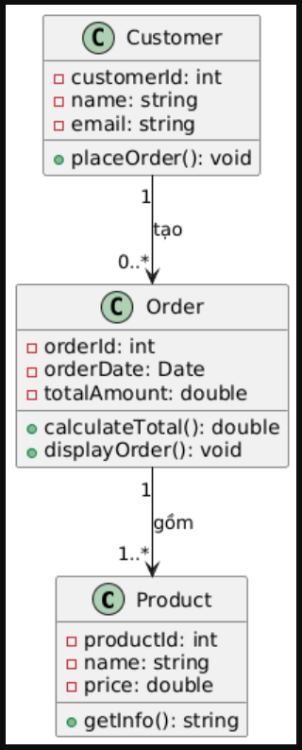

Bài 5 :

**Lớp: Độc giả (Reader)**

| **Thuộc tính** | **Kiểu dữ liệu (gợi ý)** | **Mô tả** |
| --- | --- | --- |
| maDocGia | String | Mã định danh duy nhất cho mỗi độc giả. |
| hoTen | String | Họ và tên đầy đủ của độc giả. |
| soDienThoai | String | Số điện thoại liên hệ của độc giả. |
| email | String | Địa chỉ email để gửi thông báo mượn/trả sách. |
| soSachDangMuon | int | Số lượng sách hiện tại mà độc giả đang mượn. |

**Phương thức (Methods)**

| **Phương thức** | **Kiểu trả về** | **Mô tả chức năng** |
| --- | --- | --- |
| dangKy() | void | Thực hiện đăng ký tài khoản độc giả mới trong hệ thống. |
| muonSach(maSach: String) | void | Ghi nhận việc độc giả mượn sách theo mã sách. |
| traSach(maSach: String) | void | Xử lý việc trả sách và cập nhật lại số lượng sách đang mượn. |
| xemThongTin() | String | Hiển thị thông tin cá nhân và tình trạng mượn sách của độc giả. |

Bài 6:

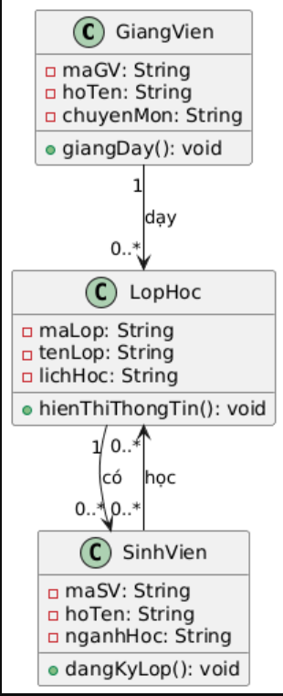

Bài 7 :

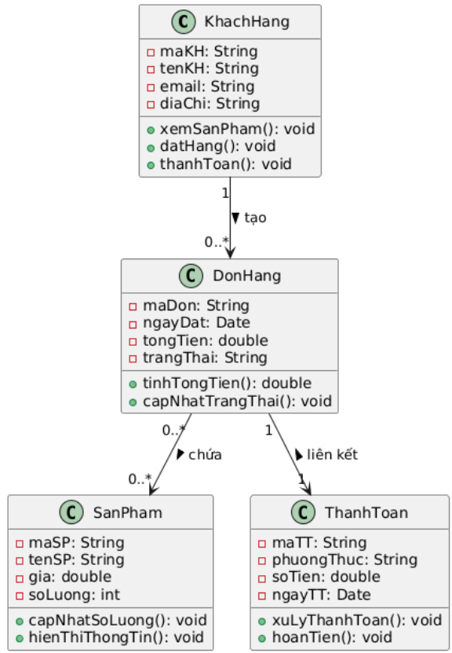

Bài 8:

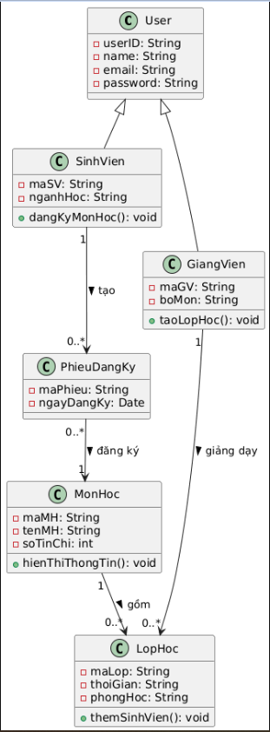

Bài 9 :

| **Loại lỗi** | **Mô tả chi tiết** |
| --- | --- |
| **Thiếu quan hệ giữa các lớp (Relationship)** | Hai lớp User và Order không có bất kỳ quan hệ nào. Thực tế, một User có thể có nhiều Order. |
| **Sai phạm vi truy cập (Modifier)** | Thuộc tính như password và email không nên ở mức public (+) vì dữ liệu nhạy cảm. |
| **Tên thuộc tính không thống nhất theo quy ước** | OrderId, OrderDate viết hoa chữ cái đầu (không theo camelCase). |
| **Thiếu phương thức quan hệ nghiệp vụ** | User chưa có phương thức để tạo đơn hàng. |

